


Муниципальное
дошкольное образовательное
автономное учреждение
«Детский сад комбинированного вида № 71 «Лучик» г. Орска»
Юридический и фактический адрес
учреждения:
1 корпус: 462404, Оренбургская область г. Орск, ул. Новосибирская, 64 «А»
2 корпус: 462404, Оренбургская область г. Орск, пр. Ленина, 50 «А»

Режим работы учреждения:
Пятидневная рабочая неделя.
Рабочие дни: понедельник – пятница. Группы функционируют в режиме полного дня -10,5 и 12 часов.
Выходные дни - суббота, воскресенье и праздничные дни, установленные законодательством
Российской Федерации.
Руководитель учреждения:
заведующий:
Вовк Елена Сергеевна
Телефон:
(8-3537) 40-05-77 ; 40-05-99
Электронный адрес: ay71lychik.orsk@yandex.ru


Специфика учреждения: воспитание и образование детей дошкольного возраста.
Услуги, оказываемые учреждением:
- образовательные услуги,
- услуги по присмотру и уходу детей в возрасте от 3 лет до прекращения образовательных отношений,
- дополнительные образовательные услуги, в том числе платные образовательные услуги.
Проектная мощность:
1 корпус: 134 мест, списочный состав детей в учреждении –159 человек.
2 корпус: 154 мест, списочный состав детей в учреждении –161 человек.
Направленность групп:
- группы общеобразовательной направленности – 8 групп;
- группы компенсирующей направленности для детей с ОНР – 4 группы.
Состав педагогических кадров:
- учителя- логопеды (3 человека),
- музыкальный руководитель (2 человека),
- педагог – психолог (1 человек),
- старший воспитатель (2 человека),
- физ.инструктор (1 человек)
- воспитатели (14 человек).
Уровень квалификации педагогических кадров:
- Доля педагогов с высшим профессиональным образованием – 70%;
- Доля педагогов со средним профессиональным образованием – 30%.
- Доля педагогов с высшей и первой квалификационными категориями – 78%
Материально – техническое обеспечение.
Учреждение 1965 года застройки, состояние здания и помещения удовлетворительное. В 2017 году в результате реорганизации было присоединено еще одно здание. Ежегодно в корпусах учреждения проводится косметический ремонт помещений.
Материально – техническая оснащенность материалами и оборудованием составляет 76%. Группы оснащены дидактическими материалами, наглядными пособиями для обучения, воспитания и профессиональной коррекции нарушений речи у детей.
Значимые достижения учреждения:
- Победитель регионального смотра - конкурса «Детский сад года».
- Победитель конкурсного отбора на грант Губернатора Оренбургской области среди дошкольных учреждений, активно внедряющих современные образовательные программы и педагогические технологии.
- За отличную организацию воспитательного процесса, новаторский подход к работе и созданию комфортной обстановки для воспитанников образовательная организация занесена на Доску почета Октябрьского района г. Орска.
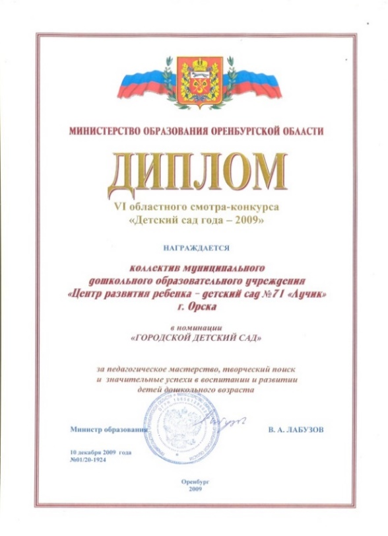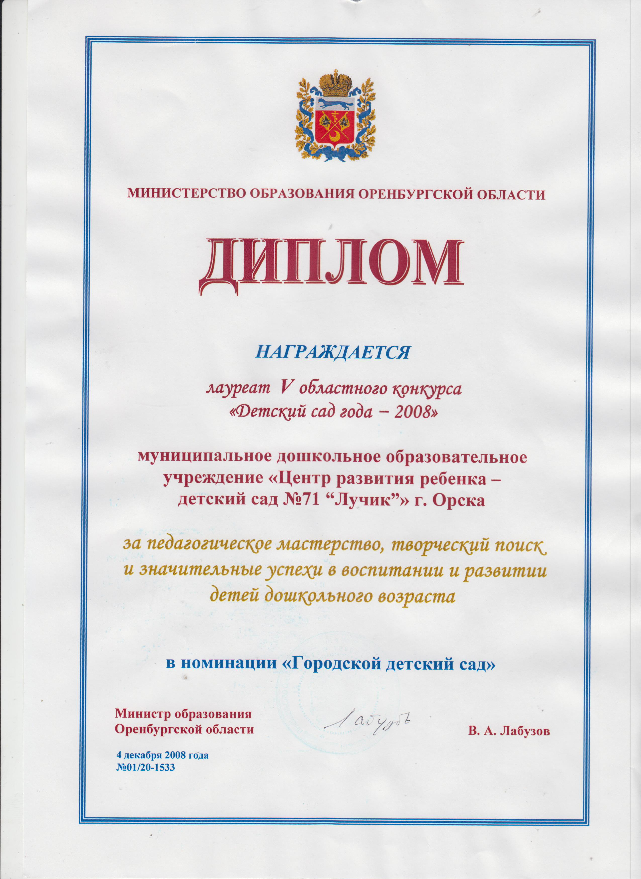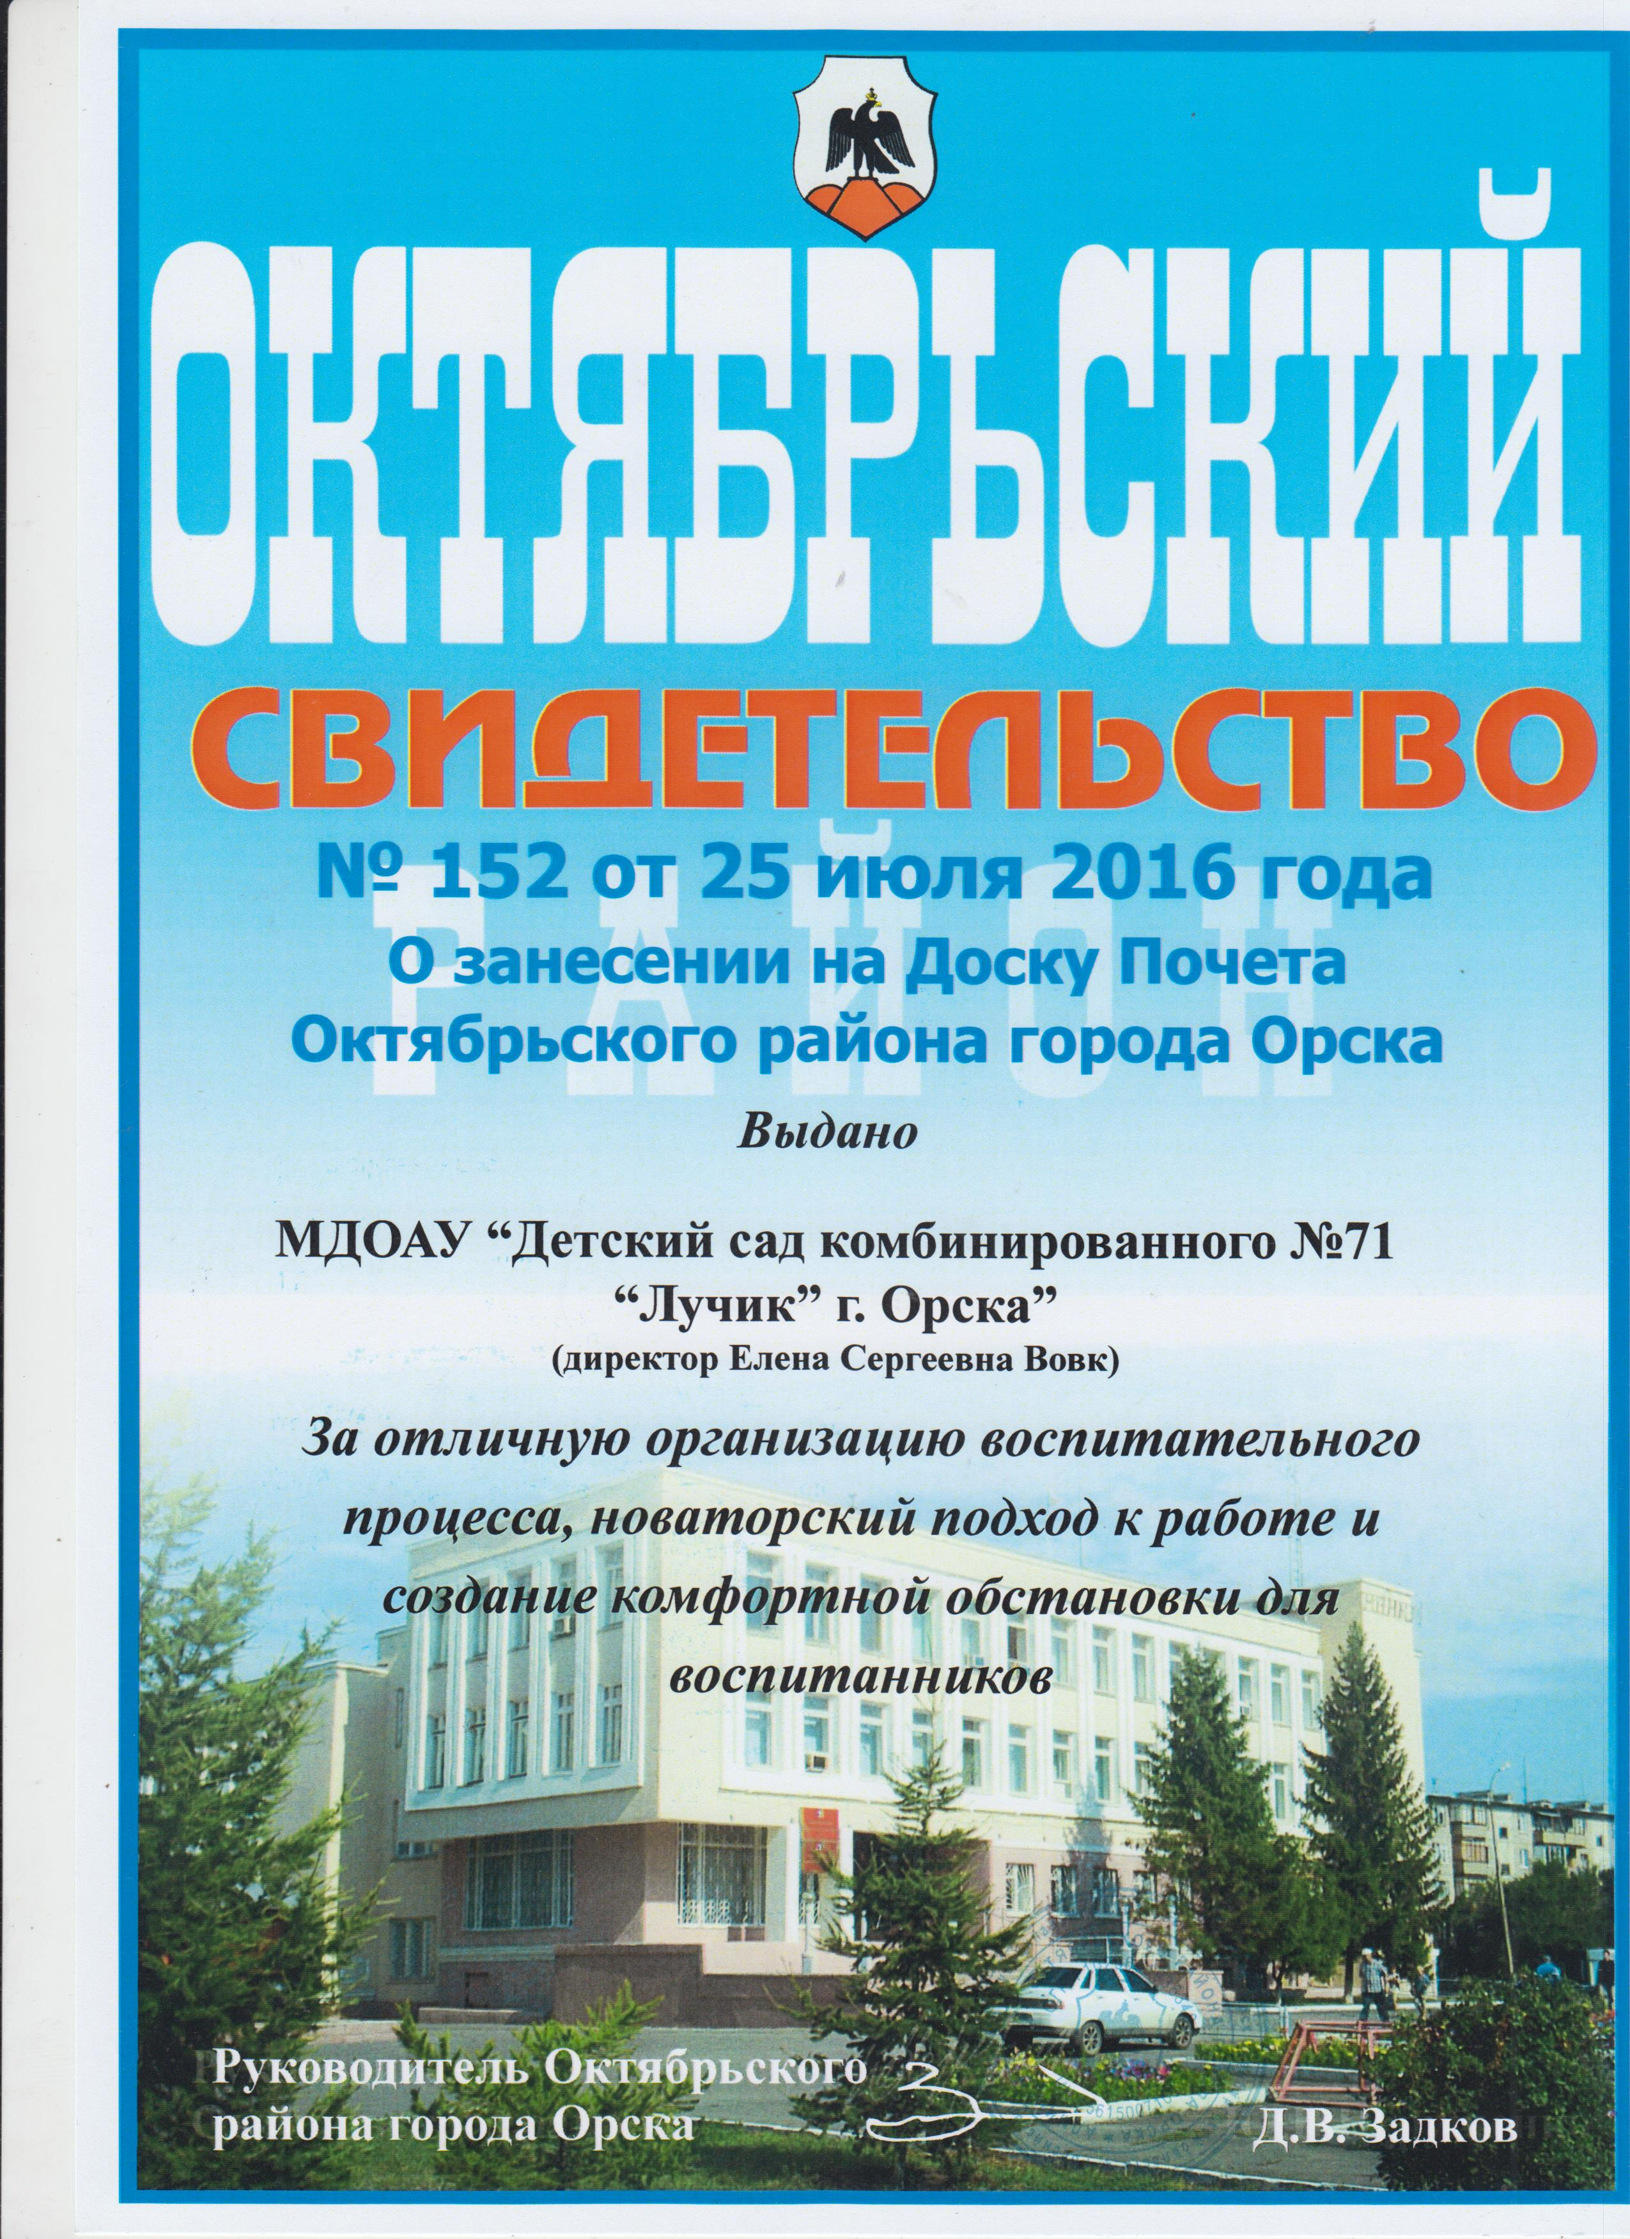
Перспективы деятельности и развития организации:

- Проведение ремонтно – профилактических работ в соответствии с санитарными и техническими требованиями по созданию безопасных условий пребывания для воспитанников и работников ДОУ.
- Совершенствование развивающей среды групп и прилегающей территории (прогулочных участков и спортивной площадки) в соответствии с ФГОС ДО.

Рисунок 1

